«Моё Красноярье»
Министерство образования Красноярского края
Краевое государственное бюджетное образовательное учреждение
дополнительного образования
«Красноярский краевой центр туризма и краеведения»
Краевой конкурс исследовательских краеведческих работ
«Моё Красноярье»
Номинация:
Культура и фольклор родного края. Этнография

Тема исследовательского реферата:

«Исчезающий этнос. Чулымцы»
Сбитнев Андрей Валерьевич
24.05.1985
662075 Красноярский край, г. Боготол,
Ул. Ефремова 11-23
89233551560, sbit-a@mail.ru
Муниципальное казенное общеобразовательное учреждение
Вагинская средняя общеобразовательная школа
662075 Красноярский край,
Боготольский район, улица Кооперативная – 2
(8(39157) 37-3-38), vagino-sc@mail.ru

Красноярск, 2018-2019

Исследовательский реферат
Тема: «Исчезающий этнос. Чулымцы»
Цель работы: « Создание одного источника этнического наследия Сибири (исчезающий этнос чулымцы)».
Задачи:
- Сбор информации.
- Анализ первоисточников.
- Обработка и обобщение этнографической литературы.
- Определение актуальности выбранной темы.
- Составление плана реферата.
- Оформление электронного варианта исследовательской работы.

Содержание
- Анализ информации ………………………………………………… 3
- Актуальность информации………………………………………….. 4
- Разнообразие малочисленных народов Красноярского края……... 4
  - Коренные народы. Кеты…………………………………………. 4
  - Самодийская группы, урало-юкагирская языковая семья........... 5
  - Алтайская языковая семья тунгусо-маньчжурская группа…… 8
  - Алтайская языковая семья тюркская группа............................... 10
- Исчезающий этнос «Чулымцы»………………………………………13
  - История этноса............................................................................... 14
  - Язык………………………………………………………………... 19
  - Традиции, обычаи и религия……………………………………… 20
  - Культура и современный быт…………………………………… 24
- Заключение………………………………………………………….... 26

1.Анализ информации.
Для реализации данной исследовательской работы были использованы следующие источники:
1. Информация для раздела 3 исследовательской работы Разнообразие малочисленных народов Красноярского края была собрана с интернет ресурсов.
- www.krskstate.ru/kmns/kmns,
- www.syl.ru/article/348150/narodyi-krasnoyarskogo-kraya-istoriya-traditsii-osobennosti.
- www.gornovosti.ru/news/aktualno/item..
- ru.wikipedia.org
2. Информация для раздела 4 исследовательской работы Исчезающий этнос «Чулымцы» была собранна и обработана с следующих интернет источников.
- ru.wikipedia.org
- travelask.ru/articles
- www.culture.ru/materials/50956/ischezayushie-narody-rossii-chulymcy
- my.krskstate.ru/docs/ethnoses/chulymtsy/
- openarctic.info/index.php/atnography/narody-severa/69-chulymtsy
- www.perunica.ru/vokrug_sveta/9667-ischezajuschie-narody-rossii-chulymcy.html
- dal.academic.ru/dic.nsf/ruwiki/120837
- www.narodru.ru/article1299.
- russian7.ru/post/chulymcy-i-drugie-narody-rossii-kotory.
- russiahistory.ru/chuly-mtsy.
- gnkk.ru/newspapers/prazdnik-na-chulymskoy-zemle.
- rus.azattyk.org/a/russia-siberia-chulymcy/29024505.
2. Актуальность информации
Этническая карта - вещь подвижная и непостоянная. Одни этносы исчезают, а на их место приходят другие. Некоторые народы существуют всего пару веков, другие же - тысячелетия. Несколько тысяч лет назад исчезли шумеры, но их древние соперники - ассирийцы, все еще существуют. А всего 300 лет назад не существовало американцев - самого могущественного и влиятельного народа современности. Этот процесс - этногенез. В России проживают около 200 разных народов, каждый из которых имеет свою культуру и язык. Если верить данным последней переписи населения, представителей некоторых народностей осталось меньше 10 человек — с ними навсегда исчезнут их знания и культура. Все эти люди живут в суровых природных условиях, и уклад их жизни не менялся веками.
3. Разнообразие малочисленных народов Красноярского края
Национальный состав Красноярского края отличается чрезвычайной пестротой и большим разнообразием в регионе проживают более ста национальностей ну из всего многообразия нельзя не выделить малочисленные и исчезающие коренные народы относящихся к разным языковым семьям и группам, которые более подробно можно разобрать и проанализировать. Исходя из данных последней переписи населения 2010 года:
3.1 Коренные народы. Кеты
Кеты (кет — «человек», кето, денг, остяки) — коренной народ Красноярского края. Живут в среднем и нижнем течении Енисея дисперсными группами. Общая численность в России, по данным переписи населения 2010 г., составляет 1219 человек.
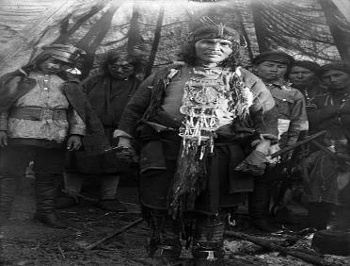
К концу XIX в. в Енисейской губернии кеты насчитывали 993 человека при преобладании мужчин (54,2 %). Советская перепись 1926 г. зафиксировала их максимальную численность в 1402 человека. Во второй половине XX в. количественный состав кетов стабилизировался на уровне 1000 человек. По данным переписи населения 2010 г., в Красноярском крае проживает 957 кетов. В Красноярском крае имеется шесть территориально компактных групп проживания кетов: елогуйская (поселок Келлог на реке Елогуй), сургутихинская (поселок Сургутиха на одноименной речке), пакулихинская (поселок Бакланиха на Енисее), курейская (поселок Серково на реке Курейке и поселок Мадуйка на озере Мадуйском) — все в Туруханском районе; сымская (поселок Сым на реке Сым) в Енисейском районе; подкаменнотунгусская (поселок Суломай на реке Подкаменной Тунгуске). Всего в Красноярском крае имеется девять поселков компактного проживания кетов, из них только Келлог и Суломай можно считать моноэтническими.

Кетский язык является уникальным в своем роде языком-изолятом. Это единственный представитель особой енисейской группы палеоазиатской семьи. Известны два диалекта: имбатский и сымский (югский). Последний принято считать в настоящее время самостоятельным языком. Письменность с 1980-х гг. — на основе русской графики.

3.2 Самодийская группы, урало-юкагирская языковая семья
Большинство представителей самодийской группы урало-юкагирской языковой семьи (нганасаны, энцы, ненцы) проживают на Таймыре, и лишь один самодийский народ - селькупы - расселён на территориях к юго-западу от Таймырского полуострова. Кстати, именно самодийцы, помимо языка, принесли с собой на Север навыки домашнего оленеводства и, смешавшись с местным аборигенным населением, заложили основу современной этнической карты региона.
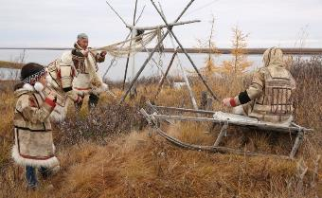
Нганасаны, пожалуй, самый самобытный народ нашего края. Проживают они в северной и центральной части Таймыра (807человек). В дореволюционной литературе нганасаны были известны как самоядь (самоеды тавгийские, авамские, вадеевские). Своё современное название они получили в годы социалистического строительства, а сами себя они называют «ня». В наше время нганасаны делятся на две группы: западную (авамских нганасан), с центрами в посёлках Усть-Авам и Волочанка Дудинского муниципального образования, и восточную (вадеевских нганасан), с центром в посёлке Новая Хатангского муниципального образования. Основу хозяйства нганасан издревле составляли охота на дикого оленя и водоплавающую дичь, домашнее оленеводство и рыболовство.
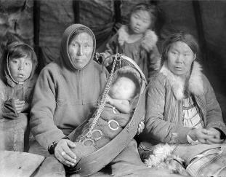
Близким к нганасанам народом считаются энцы, проживающие в посёлках Воронцово и Потапово Усть-Енисейского района. Название «энцы» было предложено в 1930-х годах, принято же только в 1980-х. В прошлом энцев (самоназвание этноса - «эннэчэ»), как и нганасан, называли самоедами, но только Красинскими и Хантайскими. Сложение энецкого этноса произошло в результате слияния в низовьях Енисея двух групп населения: местного аборигенного (прауральского) и самодийского, пришедшего с юга (Присаянье, Южная Сибирь, Среднее Притомье). В состав Русского государства предки энцев были включены в начале XVII века. Именно на территории их расселения была возведена знаменитая Мангазея. Несмотря на малое количество (чуть более 200 человек), энцы до сих пор делятся на две субэтнические группы: лесных (карасинских, «пэ-бай») и тундровых (хантайских, «маду» или «сомату»), диалекты которых разительно отличаются друг от друга.
К самодийским народам относится и наиболее крупный из коренных малочисленных народов севера.
. 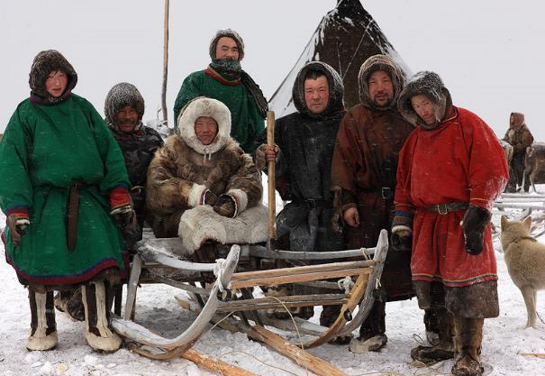 Ненцы входят в три национальных административно-территориальных образования. В нашем крае это Таймырский (Долгано-Ненецкий) муниципальный район. Здесь их проживает 3,6 тыс. чел. (от общего количества в 44,6 тыс. чел.).
Считается, что предки ненцев в конце I тысячелетия до н.э. под натиском кочевников, гуннов и тюрок, иммигрировали на север из лесостепных областей Прииртышья и Притоболья и здесь ассимилировали местное аборигенное население. В дальнейшем часть ненцев ушла на запад до Белого моря, другая — в противоположную сторону, до Енисея. По другой точке зрения, самодийская прародина ненцев находится вовсе не на юге, а в северных лесах и тундрах Приуралья и Зауралья, откуда предки ненцев, уже освоившие оленеводство, на рубеже I — II тысячелетия н.э. стали уходить на север и восток.
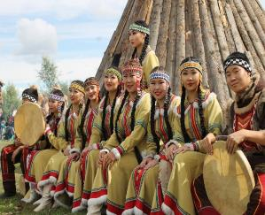
Формирование селькупов (название «селькуп» употребляется с 1930-х годов), происходило за пределами современной территории края. Селькупы южной (нарымской) группы, в дальнейшем сильно обрусевшие, являются прямыми потомками самодийских племён Среднего Приобья. Северная группа образовалась вследствие миграции в XVII веке части самодийцев со средней Оби на север, в бассейн рек Таз и Турухан. Окончательное формирование северных селькупов завершилось лишь в XIX веке с включением элементов кетской, эвенкийской и хантыйской культур. Восточную часть именно этой северной группы и представляют собой красноярские селькупы, обитающие в количестве 281 человек на севере Туруханского района. Сами название народа — солькуп, шелькуп; устаревшее название — остяко-самоеды. Традиционными занятиями селькупов являются охота и рыболовство.
3.3 Алтайская языковая семья тунгусо-маньчжурская группа
К тунгусо-маньчжурской группе алтайской языковой семьи принадлежат эвенки, нанайцы, эвены и другие малочисленные народы.
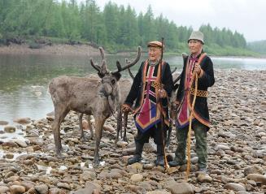
Эвенки проживают в таёжной зоне Красноярского края. Эвенки —традиционные оленеводы и охотники. Ареал их расселения очень широк: от Охотского моря на востоке до Енисея на западе, от Северного Ледовитого океана на севере до Прибайкалья и Амура на юге. В нашем крае представители данного этноса проживают в основном в Эвенкии, а также в Енисейском, Туруханском, Северо-Енисейском районах и на Таймыре. На территории Красноярского края в 2010 году насчитывалось 4 372 эвенка, в целом по стране — 37 843 человека. Самоназвание народа — «эвэнк», «тонгус», «орочен», «илэ». До революции их называли тунгусами. В этногенезе (со второй половины I тысячелетия н.э.) эвенкийского народа главную роль сыграли два этнических компонента: местный восточносибирский и пришлый из Забайкалья и Приамурья тунгусоязычный. Существуют, кстати, и другие теории о географии прародины тунгусских племён: Прибайкалье, Саяны и даже бассейн реки Хуанхэ в Китае. На территорию нашего края эвенки стали проникать с X-XI веков из Прибайкалья, спускаясь по Нижней Тунгуске и Ангаре. Уже в XVIII веке с Ангары под нажимом русских эвенки откочевали на север, в район Подкаменной Тунгуски. Другие группы продвинулись на запад и достигли Енисея, оттуда на север и далее по енисейским притокам Сыму и Турухану, вплоть до Хантайского озера на Таймыре, где часть родов вошла в состав формировавшегося на тот момент долганского этноса.
Помимо перечисленных народов, в Красноярском крае проживают и представители других северных и сибирских этносов, появившихся здесь сравнительно недавно. Как и эвенки, к тунгусо-маньчжурской группе относятся нанайцы, которых в нашем крае, по последним данным, всего 13 человек, эвены — их 27 человек, удэгейцы - 2 человека, ульчи — 5 человек, и негидальцы — 1 человек. Все они — коренные жители Дальнего Востока. С северо-востока страны на территорию края попали и представители чукотско-камчатской языковой группы: коряки — 26 человек, чукчи - 9 человек, ительмены (камчадалы) — 6 человек. Есть у нас и представители северных народов Америки - эскимосы (10 человек). Всероссийская перепись 2010 года выявила в нашем крае 14 представителей другого дальневосточного этноса — нивхов. Язык этого народа, как и кетский, является уникальным языком-изолятом.
  - Алтайская языковая семья тюркская группа
Автохтонные для Красноярского края народности - якуты, долганы, хакасы и чулымцы, принадлежат к тюркской группе алтайской языковой семьи.
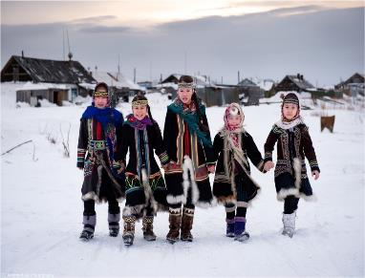
В ходе миграции вниз по Лене из Прибайкалья тюрко-монгольских племен скотоводов и ассимиляции ими коренного населения, говорившего на юкагирских и тунгусских языках, происходил этногенез якутов (этноним народа — саха) — основного и коренного населения Якутии, традиционных скотоводов. Как этнос якуты оформились к XVII веку, но заимствование других элементов культуры продолжало происходить и в дальнейшем.
На территории Красноярского края якутское население (всего в крае насчитывается около 1,4 тыс. человек) сосредоточено в основном на северо-востоке Эвенкии, в районе озера Ессей (около 900 человек). Особенности языка и природопользования (якуты — оленеводы, охотники и рыбаки) позволяют говорить об особой этнотерриториальной группе якутов. Якуты, проживающие на юге Таймыра, уже практически полностью ассимилировались.
Переселившиеся в XIX веке из Якутии северные якуты-оленеводы стали одним из трёх компонентов уже другого тюркоязычного этноса — долган(самоназвания — долган, тыакихи, саха). Два других компонента — русские старожилы (затундренные крестьяне) и мигрировавшие из Якутии на Таймыр в XVIII веке тунгусы. Окончательное оформление долганского этноса происходит в начале XX века. Сейчас большая их часть проживает на востоке Таймырского Долгано-Ненецкого муниципального района, по рекам Хетта и Хатанга. Незначительные части этноса расселены по Авамской тундре на Енисее и в Анабарском улусе Якутии. Численность долган в Красноярском крае — 5,8 тыс. человек. Долганский язык до недавнего времени рассматривался как диалект якутского, сейчас считается самостоятельным. Этноним «долганы» произошел от названия одной из тунгусоязычных родовых групп — долган, донгот. Традиционные занятия этноса — оленеводство, охота и рыболовство.
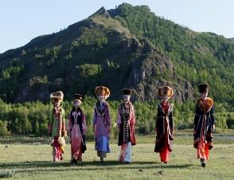
Хакасы и чулымцы, входящие в ту же языковую группу, проживают на юге нашего края. Хакасы (самоназвания — схакастар, тадар, хоорай) — основное население Республики Хакасия. В нашем крае их численность чуть более 4 тыс. человек. Проживают они в основном в пограничных с Хакасией районах.
До революции хакасов называли абаканскими и минусинскими татарами. Традиционным занятием хакасов являлось полукочевое скотоводство. Этот этнос является потомком древнего населения Минусинской котловины. Тюркский язык появился здесь примерно в III веке до н.э. Потом тюркская составляющая только усилилась. Одним из главных этнических компонентов хакасов как этноса были кыргызы, основатели известного Кыргызского каганата — государства IX-XIII веков на среднем Енисее, павшего под ударами татаро-монгольского войска. В конце XIX века племенные группы Минусинской котловины создали государственность Хонгорай («Киргизская земля») с кыргызской знатью во главе. Хонгорай объединяла четыре княжества-улуса, в рамках которых в дальнейшем происходила тюркизация племён-данников и формирование на их основе этнических групп современных хакасов: качинцев, сагайцев, кызыльцев, койбалов и бельтиров. Территория Хонгорая вошла в состав России в 1703 году.
В целом процесс формирования хакасской нации завершился уже в XX веке. Этноним «хакасы» официально утвердился с 1920-х годов. Как об административной единице о Хакасии можно говорить только с 1923 года, когда был образован Хакасский национальный уезд, который с 1925 года был преобразован в округ, а в 1930 году стал автономной областью сначала в составе Западно-Сибирского, а с 1934 года — в составе Красноярского края. В 1991 году Хакасия стала республикой — самостоятельным субъектом РФ.
До переписи 2002 года хакасами записывали и чулымцев, близких к ним по языку ну как отдельный этнос мы более подробно разберем в этом проекте. К тюркской языковой группе также относятся представители следующих этносов, проживающих на территории нашего края: тувинцы — 2 939 человек, шорцы — 161 человек, алтайцы — 147 человек, тофалары — 23 человека, кумандинцы — 13 человек, телеуты — 5 человек. Все они являются выходцами из Южной Сибири. Также к алтайской языковой семье, но только к её монгольской группе, принадлежат буряты. Их в нашем крае проживает 1 051 человек.

- Исчезающий этнос «Чулымцы»
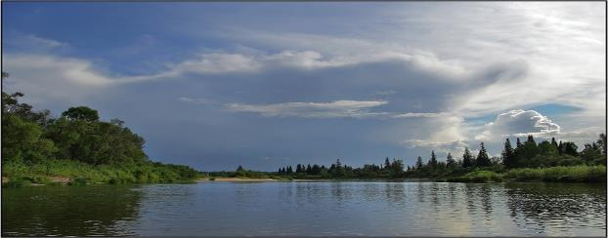
Чулымские тюрки являются одним из самых небольших по численности коренных народов Западной Сибири. Предки их издавна обитали по обоим берегам Чулыма, от его низовий до Ачинского острога (ныне город Ачинск). Близкие им в языковом и этническом отношении группы обитали также по притокам Чулыма Яе, Кие, Кемчугу, Урупу и другим. Название народности произошло от реки Чулым: топоним означает «бегущий снег». Чулымцами проживавшие в долине реки народы стали называть пришедшие в регион русские. Среди других экзоэтнонимов — томские карагасы, чулымские или мелецкие татары. Сами же представители народа звали себя «пестын кижилер», что значило «наши люди». Позже появилось самоназвание «июс кижилер» — «чулымские люди». С началом колонизации народ обязали платить дань — ясак, поэтому сами они стали называть себя «ясачными» или «ясашными»: это название в пренебрежительной форме соседние народы употребляют до сих пор.
Большая часть чулымцев живет сейчас в Тегульдетском районе Томской области, где в апреле 1996 года, в соответствии с постановлением администрации Томской области была проведена сплошная перепись населения с целью определения фактической численности коренных жителей. В итоге переписи 742 человека назвали себя Чулымцами или чулымскими хакасами. Часть чулымцев живет в селах Пасечное и Чиндат Тюхтетского района Красноярского края. В 1986 году их насчитывалось 134 человека. Эта цифра оказалась неожиданно более высокой, чем результаты индивидуальных подсчетов численности аборигенного населения, неоднократно проводимых учеными-исследователями и осуществленного по инициативе ассоциации "Чулымец" самоподсчета чулымских хакасов в декабре 1995 года, по которому их насчитывалось 448 человек.
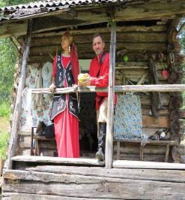
Результаты подсчетов в 1995 и 1996 годах не являются ни в одном случае недостоверными. Их разность наглядно продемонстрировала мощность включенного механизма самоидентификации, который всегда соотносится с реальной действительностью. Апрельская перепись 1996 года впервые выделила чулымцев в качестве особого, отдельного этнического субъекта. Этническая группа, став объектом особого к ней внимания, за которым просматривалось решение ее исторической судьбы, мгновенно отреагировала переориентацией этнического самосознания, особенно в национально-смешанных семьях. По данной переписи 2010 года, чулымцев 355 человек.
4.1 История этноса
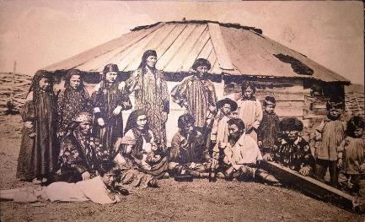
Первые поселения тюрков-чулымцев в Западной Сибири датируются не ранее 1200 года нашей эры. Основной чулымский этнос сложился в XVI—XVIII веках, что явилось результатом смешения тюркоязычных племён (в эпоху глобальных миграций народов), вытеснения этих этнических групп из северных и северо-восточных районов современного Китая и Монголии. Сибирские просторы с малой плотностью населения в ранние эпохи средних веков стали местом нового обитания мигрирующего народа. Следует отметить, что Чулым являлся частью северной ветви торговых путей между Китаем и Европой. Эти пути держались поморами — от современного Архангельска через Вятку и Северный Урал — по Оби и Енисею к китайским границам. В результате этого и других миграционных процессов к моменту заселения Чулыма новым народом, здесь продолжали обитать потомки финно-угорских народов и их смешений: кержаки, селькупы, остяки, кеты, ханты и др. Нет сведений о столкновениях этих племён, обитавших в Обь-Енисейском бассейне, с прочулымцами. Заселение бассейна реки Чулым происходило, вероятно, достаточно мирно.
Историки XX века выяснили, что в формировании чулымцев принимали участие восточнотюркские, кыпчакские и уйгурские племена.
Этнос носит следы родства с телеутами, сибирскими киргизами, частично — с селькупами и кетами. Значительная часть чулымцев в XV—XVI вв. имела ассимиляцию с хакасами, с XVII века — с русскими.
При этом анализ соотношения определенных генов в крови чулымцев показал, что они родственны с северными народами — ненцами, энцами, а также тофоларами (саянскими карагасами).
В своей научной работе «Диалекты и говоры тюрков Чулыма» (1973) исследователь Дульзон А.П. говорит о трёх волнах тюркизации Чулыма:
- начиная с VII—VIII вв.: в верховьях Чулыма (и далее будет происходить тюркизация вниз по течению этой реки);
- XII—XIII вв.: с юга по притокам, прежде всего по реке Кие (время, когда чулымцы становятся доминирующим народом на Чулыме, на просторах от реки Итатки до левобережья Среднего Енисея);
- не позднее XV в. (вероятно, и ранее): нижнее течение реки Чулым.
При этом, говоря о поздней (заключительной) стадии распространения чулымцев по Чулыму и Оби, А.П. Дульзон отмечает: «…Исходная территория для тюрков нижнего Чулыма может быть уточнена на основании данных топонимики: нижнечулымское название р. Чулым — tsö:m — встречается в районе города Новосибирска: Чём (ка) — левый приток Оби, Чем — правый приток Берди. На этой территории в языке предков нижнечулымцев сложились особенности, общие с особенностями барабинского диалекта». Чуть западнее Новосибирска также имеется небольшая река Чулым и ряд топонимов на основе этого слова. Вероятно, часть чулымских племён, дошедшая до Барабинских степей, слилась (ассимилировалась) с барабинскими тюрками (южно-сибирскими татарами). При этом в VII—XIII вв. сами чулымцы, прежде всего обосновавшиеся в верховьях реки Чулым, подвергались нескольким волнам ассимиляционных процессов со стороны приходивших сюда с юга хакасских племён. Также в период X—XVI вв. в чулымцах, как новом доминирующем населении территории, ассимилировались племена сибирских самоедов: прежде всего кержаков, кетов и селькупов, живших на берегах Чулыма.
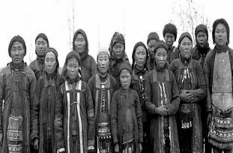
При распаде последних осколков Золотой Орды в средние века, в составе Сибирского царства - Белой Орды под правлением ханов Едигера и Бек-Булата в 1555 году чулымцы среднего и нижнего течения реки Чулым добровольно вошли в состав Московского Царства. При последующей смене власти в Белой орде не поддержали нового сибирского правителя, ногайского ордынского хана Кучума в его военном противостоянии с русскими. Это явилось следствием того, что ордынские кочевники нещадно грабили население. В 1590-х — начале 1600-х гг. вновь попросились в русское подданство, поддержали создание русских острогов Кетск, Томск, Семилужный, Мелесский. Два последних защищали Томск от набегов с востока: сквозь земли чулымцев (Мелесская землица, Мелесская ясашная волость Томского разряда) происходили разорительные набеги кочевников — енисейских киргизов и примкнувших к ним племён некоторых сибирских народов. Летом 1621 года отряд казаков и служилых из Томской крепости под началом Молчана Лаврова и Осипа Кокарева поставил Мелесский острог в устье реки Кемчуга, при впадении её в Чулым-реку, в 370 вёрстах восточнее Томска, в центре Мелесской ясашной волости. Эта крепость (а фактически, — первое русское поселение в районе Среднего Чулыма) возводилась специально для защиты чулымского князя мелесского рода и его народа, мелесцев. То есть это была инородческая крепость (крепость охраны князя Мелеца), с небольшим гарнизоном томских служилых стрельцов, призванная противостоять уничтожению мелесско-чулымского народа от набегов разбойных отрядов енисейско-киргизского князьца Ношмы. Не смотря на то, что уже был возведён Мелесский острог, киргизы и джунгары весьма часто беспокоили местное население. Следует отметить, что другая часть тюрков-чулымцев, подданных князьца Туталя, жившая в месте современного Тегульдетского района и южнее, в Кузнецкой котловине (будущая Тутальская ясачная волость), в первой половине XVII века была активной частью енисейско-киргизского войска, противостоящего томскому казачьему войску. Объединение племён под руководством князьца енисейских киргизов пыталось одно время взять под свой контроль территории юга современного Красноярского края и современного Кузбасса, чтобы затем двинуться на уничтожение русских крепостей юга Сибири. Активные военные действия киргизских, чулымско-татарских и ойгурских племён против Томской крепости и столкновения в Кузнецкой котловине происходили в 1609—1611 гг. В связи с этим в верховьях Чулыма, у тракта Томск — Мелесский острог — «на Байкал и Китай» был построен Ачинский острог. Чуть ранее, в конце XVI века (1596 г.) севернее среднего Причулымья, в землях кетских племён был заложен Кетский город-острог.
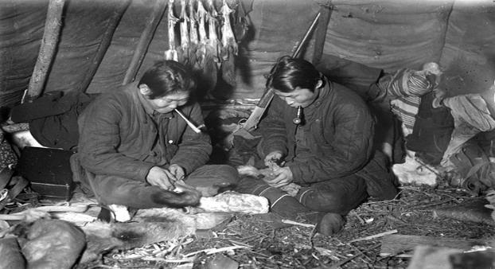 Со второй половины XVIII века происходит нормализация отношений (без недовольств и столкновений), все племена чулымцев находятся в составе ясачных инородных волостей Российской Империи, соблюдая свои традиции и осуществляя своё самоуправление. Руководители племён получили привилегии от русского государства и самостоятельно выполняют функции ясашных воевод. Контроль за выплатой ясака осуществляют государственные чиновники в форме специально создаваемых администраций, в частности - управой Чулымской ясачной волости Томской губернии, которая располагалась в большом купеческом селе Причулымья — Ново-Кусковском. С установлением в 1920 году в Причулымья и Зачулымье советской власти, Чулымская инородная управа была ликвидирована, народ был интегрирован в новую общность советских людей.

4.2 Язык
Чулымский язык принадлежит к языкам сибирских народов, к уйгурской группе тюркской (татарской) ветви алтайской языковой семьи. По новой классификации относится частично к хакасской группе восточно-тюркской ветви языков (среднечулымское) и частично к северно-алтайской группе западно-тюркской ветви языков (нижнечулымское наречие). В Тегульдетском районе Томской области чулымское население говорит на среднечулымском диалекте, в котором выделялось два говора тутальский и мелетский. Язык и некоторые обычаи отличаются от языка и обычаев чулымцев Асиновского района и нижнего течения Чулыма, где отличают нижнечулымские говоры: кецик, кюэрик, ячинский, чибинский, ежински и др. Язык во многом созвучен современному казахскому языку: чулымцы понимают казахскую речь, но она для них выглядит как искажённая.
Чулымский язык бесписьменный, функционирует только в сфере бытового общения и в школах никогда не преподавался. В 2006 году житель деревни Пасечное Красноярского края А. Ф. Кондияков при поддержке томской лингвистки В. М. Лемской организовал кружок по изучению чулымского языка (действовал недолго); совместными усилиями были подготовлен букварь и глоссарий. В Тегульдетском районе Томской области проживает коренной чулымец Василий Габов который так же помнит язык предков. В настоящее время Василий Михайлович мечтает открыть собственную школу и учить чулымскому всех желающих, но пока, кроме лингвистов, в сохранении языка никто не заинтересован, поэтому Габов обучает сыновей и внуков. Он старается понять значение исторических артефактов, хранящихся в Тегульдетском районном музее, записывает на кириллице стихи и рассказы. Недавно Василий Михайлович занялся составлением летописи чулымского народа. Его вторая, чулымская фамилия – Тарлаганов, что в переводе означает «кто таскал на себе мешок». По его словам, род получал фамилию, связанную с характером занятий своего предка.
По переписи 2002 года среди чулымцев двух регионов проживания (Тегульдетский район Томской области и Тюхтетский район Красноярский край — из 643 чел.). Владеют чулымским 17,6 % (113 чел.), русским — 100 %. По оценочным данным 2002 года в целом по России насчитывалось около 270 человек, владевших чулымскими. В 2010 году родным языком, по данным переписи, владели 44 чулымца. Впрочем, лингвисты утверждают, что лишь около дюжины чулымцев способно говорить на родном языке (ещё около трёх десятков понимают чулымскую речь, но сами по чулымски не говорят).
4.3 Традиции, обычаи и религия
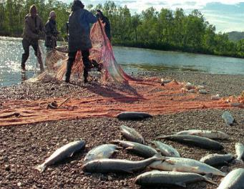
Поселения чулымцев располагаются около рек, стариц и озер, что связано с одним из основных занятий - рыболовством. Рыбу ловили сетями, котцами, неводами, острогами, запорами. Добывали язей, щук, ельцов, стерлядь и др.
Зимой переселялись на охотничьи стойбища. Охота в начале XX в. приобрела в основном товарное пушное направление. Подсобную роль играли собирательство съедобных и лекарственных растений, промысел кедрового ореха, заготовка талового лыка, черемуховой сарги, бересты, ягод, крапивы и конопли (для получения пряжи).
Имеются сведения о примитивном ручном земледелии до прихода русских. Выращивали в основном ячмень и просо, позднее под влиянием русских переселенцев распространились рожь, овес, пшеница, огородные культуры. Скотоводство было развито слабо.
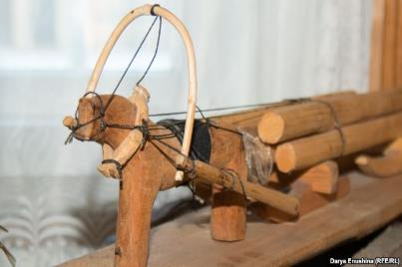
Домашние ремесла — ткачество, изготовление веревок, сетей, посуды (берестяная, деревянная, плетенной из прутьев или коры), лодок, лыж, нарт, кожевенное дело, плотницкие работы и т. д.
Передвигались на лошадях, долбленых лодках-обласках, зимой использовались ручные нарты и лыжи (голицы и камусные).
Поселения чулымцев — улусы (зимние и летние). В летних занимались выпасом скота, земледелием, рыболовством, в зимних — охотой. К началу XX в. они были вытеснены постоянными поселениями.
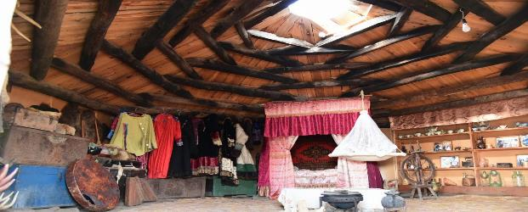 Традиционные жилища — землянки (одыг), срубные полуземлянки (кыштаг) с крышей полупирамидальной формы, срубные юрты прямоугольной и многоугольной формы с конусообразной крышей из досок или бересты, временные жилища — чумы из жердей, крытые берестой, войлоком или рогожей. С XVIII в., основным типом жилища становится русская изба.
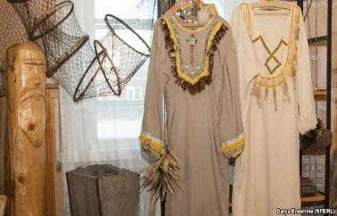
Характерные особенности интерьера жилищ недавнего прошлого: чувалы (чуал) с открытыми очагами, глиняные низкие печи (кемега) для приготовления пищи, нары или лавки, сундуки, полки с образами.
Традиционная одежда чулымцев — рубахи и штаны. Женские рубахи шились из холста, праздничные платья — из покупного ситца или шелка. Штаны в прошлом были из налимьих шкурок, позднее — холщовые.Верхняя одежда — камзолы, отороченные мехом. Зимой женщины носили беличьи или лисьи шубы (тон), крытые материей. На голову надевали белые или алые колпаки (тастар), покрывала, зимние меховые шапки.
В летнее время чаще ходили босиком, носили поршни (короткая, загнутая овалом спереди и сзади, обувь), чирки (невысокая обувь с отдельно выкроенной мягкой подошвой и голяшкой), сапоги (в прошлом из налимьих шкур, позднее из кожи) с косо срезанным верхом голенища, кожаные башмаки.
Женщины заплетали несколько кос, носили подвески (в т. ч. из монет), серьги, бусы, браслеты, кольца, перстни. Мужчины носили рубахи из китайской ткани, кафтаны со стоячим воротником, опушенные мехом, халаты из русских или среднеазиатских тканей, зимой тулупы, шубы из козьих, лосиных или оленьих шкур, опушенные мехом шапки. На ноги надевали поршни, плетенную из тальниковых прутьев обувь, унты с мягкой подошвой, охотничьи сапоги - бродни. В XVIII—XIX вв. национальная одежда вытесняется русской.
Основу традиционной пищи чулымцев составляли рыба, дичь и дикие растения. С XIX в. распространяются хлеб и другие мучные и молочные продукты, мясо домашних животных (особенно конина). Долгое время под запретом было употребление свинины и грибов. Рыбу вялили, сушили, коптили. До конца XIX в. заквашивали на зиму в яме ячмень, сарану и другие растения. Многие молочные блюда (творог, сыр), супы (щи, борщ) и напитки (квас, брага, пиво) были заимствованы у русских. Из национальных блюд сохранились уха, бурак-порса (толченая вяленая или сушеная рыба), каша из курмача (очищенный и сушеный ячменя), талкан (болтушка из молотых зерен и муки).
Традиционный фольклор сохранился слабо. Известны сказания о богатырях, к именам которых возводят фамилии чулымцев. Прослеживается орнаментальное искусство на изделиях из дерева, бересты, ткани и кожи. У русских заимствовали способы украшения наличников окон и карнизов домов и многие орнаментальные мотивы.
В XVII—XVIII вв. чулымцы были обращены в православие. В то же время вплоть до 1930-х гг. сохранялось своеобразное шаманство. Атрибутами шамана были белый головной платок, ожерелье из белых бус, сапоги, погремушка, ложка для кормления духов. Поклонялись изображениям (идолы - онгоны) родовых, семейных, личных духов, чтили тотемы, священные деревья Молились в священных рощах с участием шамана. Под его руководством совершались обряды с жертвоприношениями, после которых мужчины развешивали на сакральные деревья шкурки зверей, а женщины — цветные ленты. Переплетение христианства с традиционными верованиями сказалось на национальной обрядности.
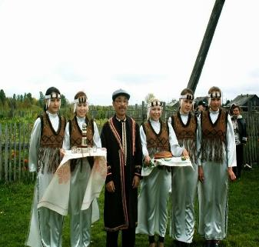
Основные этапы брачного обряда — сватовство, торг о калыме, церковное венчание (после прихода русских и крещения), свадебный пир, брачная ночь в специальной отдельной юрте, утреннее пиршество. В частности, сват приносил родителям невесты трубку с табаком. Те выкуривали ее в знак согласия на брак. До XX в. встречались браки через умыкание (похищение) невесты (с ее согласия).
Хоронили по-христиански, однако сохранились традиционные элементы обряда - с покойным укладывали в могилу его вещи, охотничьи принадлежности, устраивали тризну возле могилы, разводили костер и прыгали через него.
В настоящее время многие традиционные элементы культуры чулымцев быстро уходят или уже ушли из жизни народа.
4.4 Культура и современный быт
В начале XX века основу существования чулымцев составляли охота, рыболовство и собирательство в сочетании с домашним животноводством. Скотоводству сопутствовали промысла, связанные с обработкой шерсти и кожи. Еще до прихода русских чулымцы были знакомы с мотыжным земледелием, сеяли ячмень. Огородничество возникло довольно поздно.
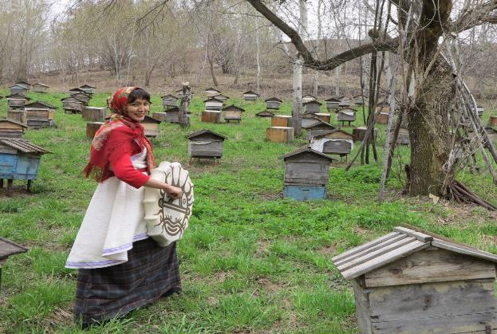 Большая часть современных чулымцев занята, наряду с русским сельским хозяйством, в лесной промышленности, а рыболовство и охота, бывшие некогда основными занятиями, перешли в разряд любительских. Основной доход представителей этноса в настоящее время — государственные выплаты (в том числе пенсии и пособия); традиционные виды занятий (рыболовство, охота, разведение крупного рогатого скота и земледелие) являются мало доходными, но многие продолжают такой образ жизни, ведут натуральное (сельское) хозяйство.
По наблюдению этнографов, молодёжь неохотно относит себя к чулымскому этносу, к занятию сельскохозяйственным трудом и рыбалке как способу жизни. Юноши и девушки активно стремится вырваться в город.
В Пасечном ежегодно проводится чулымский осенний праздник «Тумпайрам». Заправляет торжеством чулымский рыбак Александр Федорович Кондияков. Большой популярностью на праздник пользуются гонки на долблёнках - обласках по реке Чиндат. Наряду с мужчинами соревнуются и женщины. Приезжают сюда чулымцы со всей Сибири, своих гостей чулымцы всегда встречает хлебом-солью. По русскому обычаю. А по чулымскому обычаю гостей потчуют глухарём в сметане, чудной стерляжьей ухой, которую ещё во время оно называли царской в северных российских столицах.
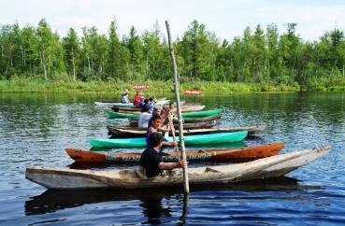
Однако по большей части чулымцы утратили истоки, забыли свои обычаи, облик национального костюма, теперь его заменяют вариантами хакасского или просто стилизацией. Представления на празднествах – в основном современные интерпретации почти утраченных традиций.
В последние годы историческое самосознание чулымцев начало пробуждаться. Люди стали вспоминать, изучать и пытаться сохранить свои традиции. Удалось сберечь некоторые элементы фольклора, орнаментальное искусство в изделиях из дерева, бересты, тканей и кожи. Немаловажную роль в сохранении народности играет целевая программа, принятая Законодательным собранием Красноярского края в 2005 году, создаются благоприятные условия для жизни чулымцев, оказывается большая финансовая помощь местному населению, продолжающему вести традиционный образ жизни.
- Заключение
Процесс этногенез, происходит регулярно из года в год. Известный историк Лев Гумилев в своей книге «Этногенез и биосфера Земли» назвал вымирание различных этносов естественным и закономерным процессом. Согласно его выводам, различные народы зарождаются, развиваются, достигают расцвета, затем следует инерционная фаза – время спокойной жизни без войн и потрясений, что неизбежно приводит любые нации в фазу обскурации - медленного угасания. На этой стадии они часто ассимилируются соседними, более молодыми этносами. Но если первый процесс возникновение новых этнических групп, зафиксировать сложно, то исчезновение народа — это вполне объективный, фиксируемый факт. Поэтому мы можем более или менее точно сказать, какие народы России исчезли за последние сто лет. К этим народом можно отнести: Камасинцы — таежные татары, Кереки, Тептяри. По данной переписи населения 2010года на гране исчезновения Арчинцы- 12 чел. Ботлихцы и галалалы – 16 чел. Кайтагцы- 5 чел. Чулымцы – 355 чел. и т. д. Российские власти стремятся поддерживать людей, занимающихся исконными промыслами. В регионах Сибири проводятся фестивали, посвященные культуре малочисленных народов. Но этого явно не достаточно, чтобы остановить процесс вымирания, вмешаться в процесс этногенеза не подсылу и нам с вами, ну в наших силах сохранить культурное наследие исчезающих этносов.

